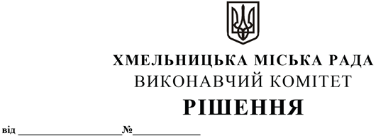

Про надання дозволу Мельник Ользі Михайлівні на встановлення тимчасової споруди для провадження підприємницької діяльності під торгівлю сільськогосподарською продукцією

Розглянувши звернення гр. Мельник О.М., керуючись законами України «Про регулювання містобудівної діяльності», «Про місцеве самоврядування в Україні», наказом Міністерства регіонального розвитку, будівництва та житлово-комунального господарства України від 21.10.2011 № 244 «Про затвердження Порядку розміщення тимчасових споруд для провадження підприємницької діяльності» із внесеними змінами, виконавчий комітет міської ради

В И Р І Ш И В:

1. Надати дозвіл Мельник Ользі Михайлівні на встановлення тимчасової споруди для провадження підприємницької діяльності – павільйону під торгівлю сільськогосподарською продукцією по вул. Львівське шосе (біля буд. №14), площею 141,4 кв.м.
2. Контроль за виконанням рішення покласти на заступника міського голови М. Ваврищука.

Заступник міського голови М. ВАВРИЩУК

